

UNIVERSIDAD NACIONAL AUTÓNOMA DE MÉXICO

Facultad de Ingeniería - Ingeniería en Computación

Mercado FI

Segundo Parcial

Semestre 2023-1

Grupo: 03

**Cómputo Móvil**

**Equipo 5:**

**Alejandro Alpizar Lizbeth Viridiana**

**Calzada Maldonado Adrian Jonathan**

**Muñoz Garcia Arturo**

**Leyva Pérez José Luis**

**Profesor: Ing. Marduk Pérez de Lara Domínguez**

**Fecha:24 de noviembre de 2022**

**ÍNDICE**

**Objetivo** **2**

**Introducción** **2**

**MercadoFI** **2**

Funcionalidades 2

Competencia 3

Distribución 4

Ventajas y desventajas 4

Tecnología implementada 5

Ganancias 6

Diseño 6

**Conclusiones** **9**

**Referencias** **10**

# 

# 

# 

# 

# **Objetivo**

Se realizará un análisis de una aplicación llamada MercadoFI, en el cual se analizará el porqué escogimos esa idea, en que dispositivos se realizará, a que mercado va enfocado, sus ventajas y desventajas, etc; En el cual explicaremos el porque es una buena idea este tipo de aplicaciones que se creen.

# **Introducción**

En la universidad actualmente la dinámica que se maneja es la venta de artículos (comida,postres, boletos de conciertos, ropa etc) mediante grupos de Facebook, notamos que la deficiencia principal es el se pierden rápidamente las publicaciones, principalmente cuando no se obtienen reacciones o comentarios en ellas, la ventaja principal es que hay grupos que cuentan con muchos participantes. Con la intervención de una aplicación que actúe como intermediario entre los vendedores y compradores facilitamos la dinámica.

Al darnos cuenta de esto decidimos escoger este tipo de aplicación la cual es una aplicación retail, porque se ofrecen en venta diferentes artículos de diferentes proveedores a clientes. Proveedores y clientes son alumnos de la Facultad la cual va a facilitar la vida de los estudiantes en cuanto a búsqueda, compra y venta de artículos en Ciudad Universitaria.

# **MercadoFI**

## Funcionalidades

En la app se van a poder hacer varias cosas parecidas a diferentes app de compra, para que se les haga intuitivo o ya no salgan de lo que conocen. A continuación vamos a listar las funcionalidades las cuales va a implementar nuestra aplicación.

* Registro del usuario
* Inicio de sesión
* Búsqueda de artículos
  + Aplicación de filtros
* Manejo de inventarios
  + Alta y baja de productos
  + Características del producto
  + Cantidad disponible
* Pagos electrónicos
* Carrito de compras
* Usuario multifunción: vendedor y comprador
* Calificar vendedores y productos
* Autenticación en dos pasos
* Manejo de entregas
  + Pactar el punto de entrega
  + Pactar la hora de entrega
  + Habilitar chat entre vendedor y comprador

## **Competencia**

No hay aplicación parecida en Ciudad Universitaria, esto mejoraría la venta de productos y los puntos de entrega en Ciudad Universitaria, ya que al poder concentrar todos los artículos en una aplicación facilitará la búsqueda, compra y venta de productos.

Al estar enfocada a miembros de todas las facultades dentro de Ciudad Universitaria, no hay una app que directamente compita con nosotros, sin embargo, sí hay aplicaciones o servicios que realizan actividades similares a la nuestra, como lo son:

* Mercado libre
* Marketplace en Facebook
* eBay

Las aplicaciones anteriores son las mejor posicionadas en el mercado actual, cada una ellas ya tiene establecida una firme infraestructura y hasta eficientes métodos de distribución. El principal reto para nuestra app es superar el atractivo que refleja una app con mayor renombre.

Afortunadamente para nuestra causa la mayoría de ellas no está especializada en un mercado tan informal como el que surge gracias a los alumnos de la UNAM, el potencial de agrupación de un mercado tan disperso es nuestra principal arma para hacernos de un número de usuarios y ganancias iniciales que vuelvan rentable a este proyecto.

## **Distribución**

La distribución de la app será mediante las principales tiendas de aplicaciones para ambos sistemas operativos y no tendrá ningún costo de adquisición. La cual esperamos que llegue a tiendas a mediados o finales del próximo año.

La publicidad también es un punto importante, inicialmente se dará a conocer a MercadoFI por los principales medios de distribución que ya utiliza la comunidad universitaria actualmente, específicamente nos enfocaremos en las redes sociales, grupos de Facebook, Telegram, WhatsApp, Instagram, etc.

## **Ventajas y desventajas**

Una de las principales ventajas es que no se necesitará de alguna patente o licencia que impida que otras apps.

En principio al no tratarse de un concepto especialmente único o innovador tecnológicamente hablando no es necesario adquirir o registrar una patente o licencia de forma inmediata.

Por precaución y pensando en un desarrollo a futuro, lo más idóneo es registrar adecuadamente el nombre, logotipos, arte, sonidos y lemas presentes en la aplicación.

También tenemos problemáticas es que se pueden derivar de la incursión en el mercado de una app dedicada a compraventa como la nuestra, hay que tener especial cuidado en la seguridad de todos los usuarios, es necesario monitorear que todos los productos ofertados por los vendedores sean legales y cuenten con cierto nivel de calidad. También es importante que cada vendedor y usuario sea debidamente registrado, en caso de una eventualidad o siniestro durante una transacción se necesita cierta información básica de ambas partes.

Al realizar un FODA podemos hacer sus caracteristicas como se muestra

| Fortalezas   * Es gratuita * Autenticación en dos pasos * Variedad en métodos de pago | Oportunidades   * Es multiplataformas * Usuarios multifunción * Puede usarse en cualquier facultad de la universidad. |
| --- | --- |
| Debilidades   * Los datos no se pueden cargar sin conexión y necesitan una conexión a Internet * No se cuenta con una campaña de marketing. | Amenazas   * Riesgos de seguridad en contraseñas * Fraude al realizar los pagos * Autenticación de usuarios (sólo alumnos) |

## **Tecnología implementada**

Se planea que se encuentren en smartphones con sistema operativo IOS y Android, con un enfoque de desarrollo híbrido para abaratar costes de producción por medio de app. Se utilizará Flutter para poder compilar la aplicación en multiplataforma, por lo tanto la metodología de desarrollo es híbrida .

Esta dependerá totalmente de la nube ya que se utilizan administradores de bases de datos para poder gestionar los inventarios y las cuentas de usuario dentro de la app, se implementaron métodos para gestionar la seguridad de las cuentas y evitar accesos no autorizados dentro de la app. Gestión de pagos mediante tarjetas de crédito o débito.

Al ser una aplicación en la nube se necesitará funcionará solo con datos (wifi o celulares).

Funcionará con datos, ya sea wifi o celulares, también Giroscopio para uso de GPS y utiliza servicios de geolocalización la que será principalmente para poder mostrar el punto donde se hará la entrega del producto o donde se encuentra el usuario y el vendedor.

## **Ganancias**

Los ingresos económicos que se pueden generar de la app pueden provenir de distintas fuentes, está planeado un espacio específico para publicidad, en donde diferentes empresas serán capaces de publicitarse un cierto número de veces a cambio de una remuneración monetaria. Otra ganancia contemplada es la posibilidad de destacar o darles relevancia prioritaria a productos ofertados por los vendedores a cambio de un precio fijo o un porcentaje de ventas. Por último y aunque no será obligatorio realizar transacciones dentro de la app será posible pagar por los productos dentro de ésta, a cambio de un porcentaje de venta, el comprador y vendedor se benefician con la diversidad de métodos de pago que puede recibir y realizar respectivamente.

## **Diseño**

Diagrama de pantallas de la aplicación

* **Login y Registro de Usuario**

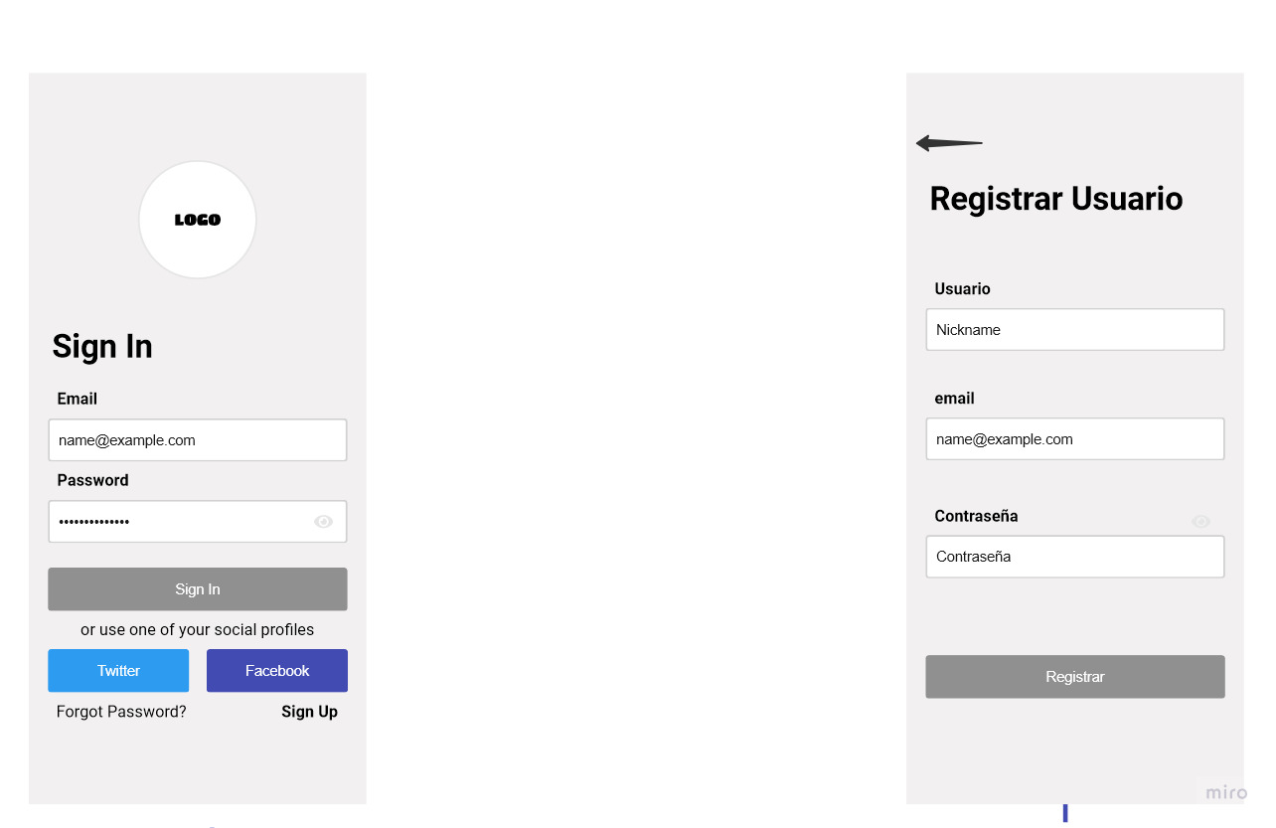

* **Mi tienda, Perfil, Búsqueda, Favoritos**

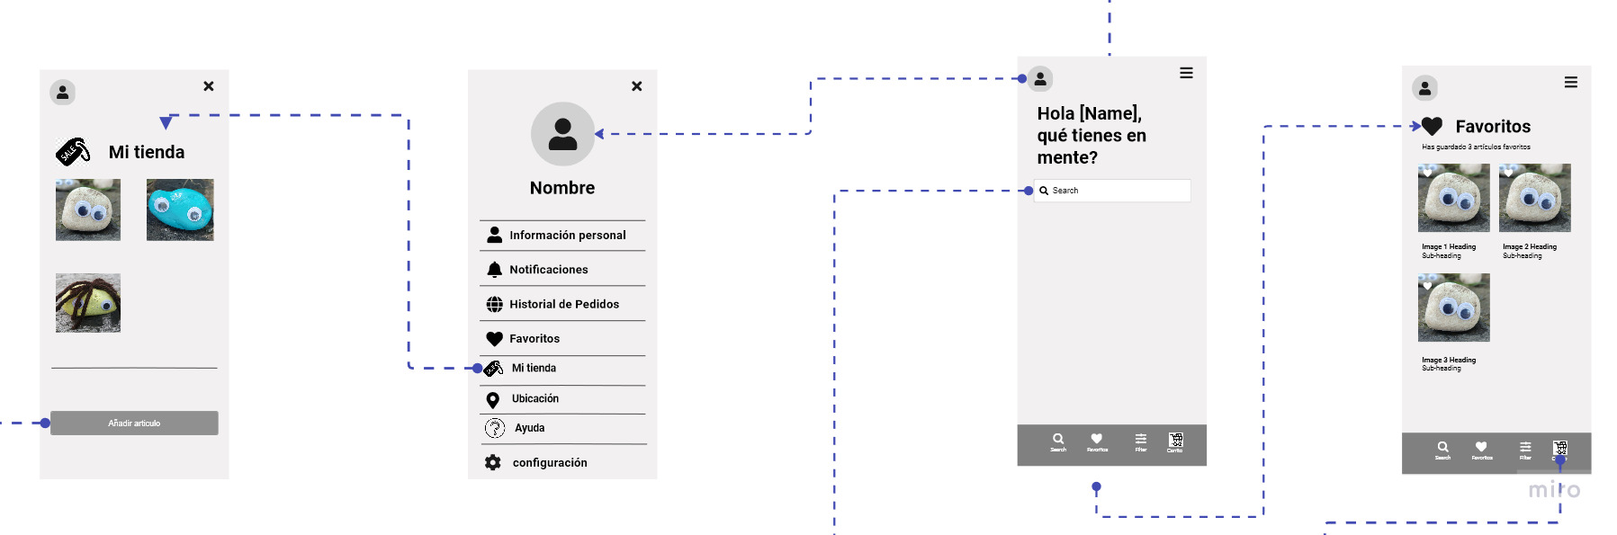

* **Alta de producto, Resultado de búsqueda, Detalle del artículo, Perfil del vendedor**

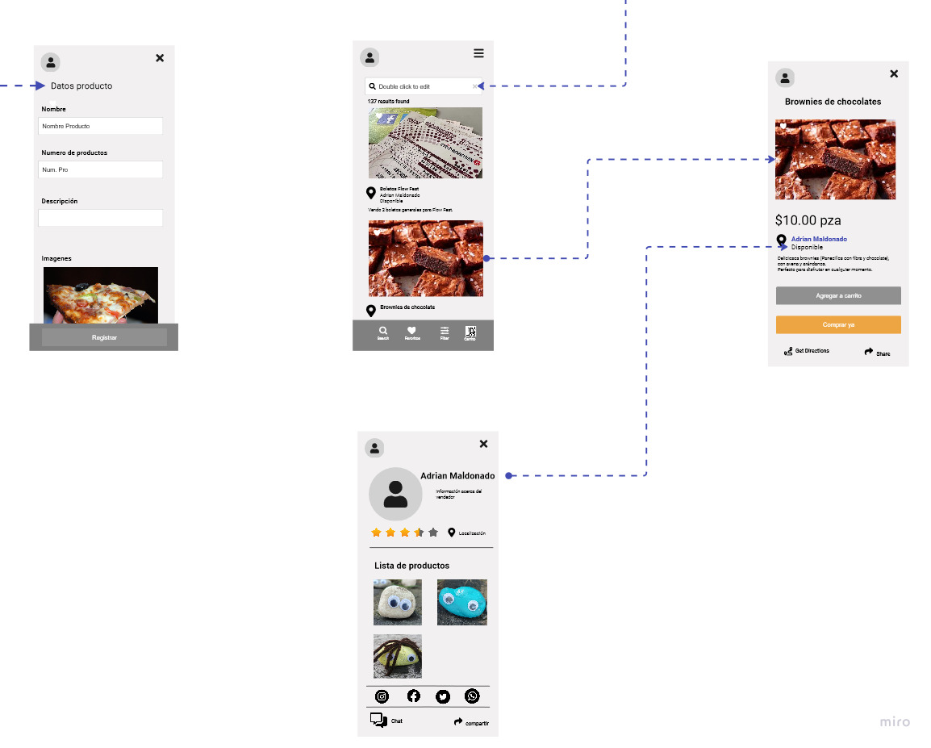

* **Carrito, Método de pago, Detalle de Pedido**

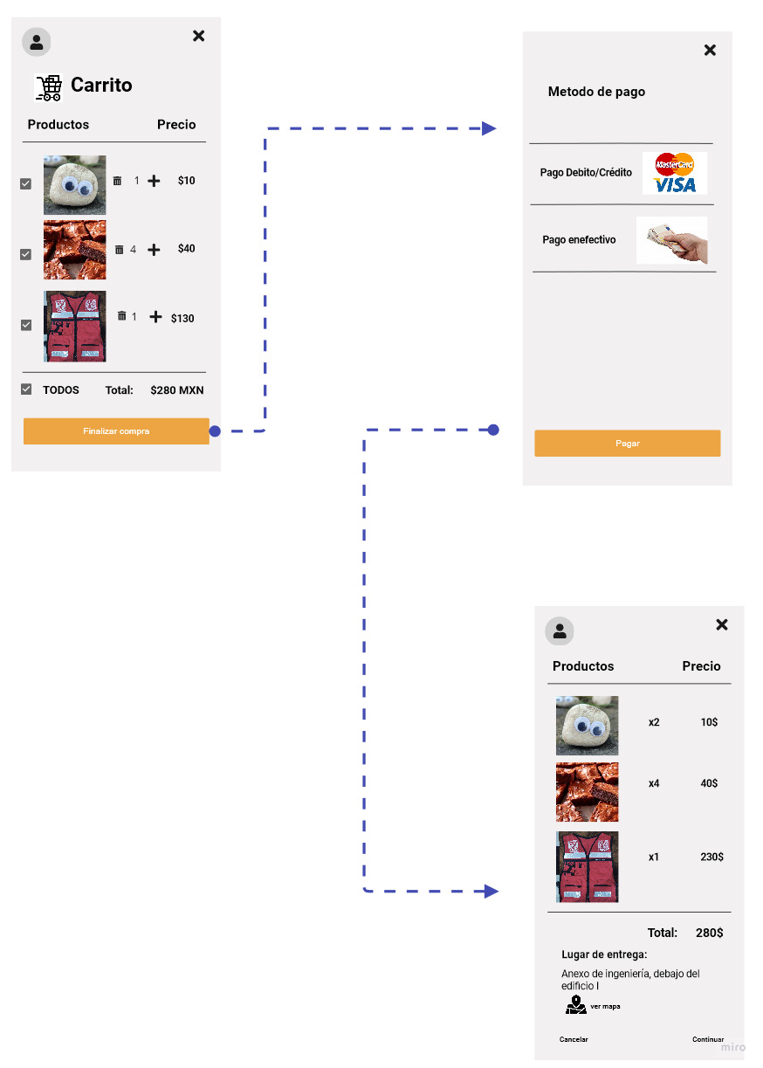

Para consultar el detalle con mejor calidad de imagen, visita el siguiente link: <https://miro.com/app/board/uXjVPVHmbaE=/?share_link_id=403076099059>

**El costo estimado es: $129,000 MXN** calculado mediante <http://apps.sectorweb.mx/cotizador/resumen> .

Considerando las siguientes características:

* Multiplataforma (iOS + Android)
* Dispositivos compatibles: Smartphones
* Diseño: Interfaz simple
* Aplicación gratuita con anuncios
* Sistema de login: Redes Sociales + email
* Integrada con servicio web, es decir que la aplicación debe obtener información mediante internet.
* Panel de administración: Un panel que permite dar de alta información para que pueda ser visualizada en tu aplicación (ej. alta de artículos del vendedor.)
* Idiomas disponibles: Español
* Notificaciones push: Esto permite enviar información a los dispositivos cuando no está abierta la aplicación (ej. códigos promocionales, mensajes del vendedor)
* Requiere guardar datos de información. Catálogo de productos
* Requiere el uso del hardware del dispositivo: GPS
* Consideramos que la app se encuentra en etapa de Diseño

**Involucrados (Perfiles)**

Una aplicación de este tipo es muy amplio las necesidades, ya que se necesitan varios expertos con conocimientos y experiencia en varias áreas como diseñadores, programadores, tester, etc; también es importante resaltar la importancia de una buena base de datos para resguardar todos los datos de las personas y transacciones que son realizadas en esta. Por esta razón se consideran los siguientes roles como indispensables para el desarrollo de la aplicación:

* Un Project Manager
* Un diseñador UX/UI
* Un programador (Flutter)
* Un tester
* Un desarrollador backend
* Un analista de ciberseguridad

# **Conclusiones**

Después de investigar y analizar a la comunidad de la UNAM desde la perspectiva más objetiva posible, podemos decir que aprendimos y aplicamos una perspectiva más amplia sobre el diseño y composición de una aplicación, revisar distintos ángulos como su historia, mercado, tecnología, diseño, etc. Permitió que adquiriéramos una noción sobre los distintos componentes para crear una aplicación, y dada la naturaleza de la app estudiada de igual forma ampliamos nuestros conocimientos de cómo se plantea una app de tipo retail y buscando la facilidad para poder vender artículos de una mejor manera en .

Haciendo el análisis con poco y/o ninguna de la experiencia que se tiene dudamos en cuánto tiempo se puede desarrollar esta y también en el presupuesto pero pudimos hacer el análisis que para el desarrollo estimamos: Aproximadamente 106,000 MXN. Esperando que este llegue a la finalidad de sustituir las aplicaciones que se usan por la aplicación.

# **Referencias**

1. Pismennaya, K. (2022, 12 septiembre). Mobile App Development Team: Tips, Structure, and Roles - Mind Studios. Blog - Mind Studios. Recuperado 23 de septiembre de 2022, de <https://themindstudios.com/blog/mobile-app-development-team/>